可定制录入修改界面模块设计

- 功能需求：
在数据库等应用中，通常需要生成对数据的录入修改界面。这些界面上的输入条目，根据数据项的类型等决定。
现需要设计一个可定制录入修改界面模块（Module），供其他程序（Client程序）使用。该模块可以完成以下功能：
- 输入条目定制
Client程序可以以某种方式，向Module传入输入条目设置。
例如，设置信息如下：
姓名, text, 10； （姓名的录入框，文本型，最长字符为10个）
身高，cm, Numberic, 3, 1； （身高，单位是cm, 数值型， 小数点前3位，小数点后1位）
出生日期，Date； （出生日期， 日期型）
性别，Combo，男/女； （性别，下拉框，选项是男女）
- 输入界面生成
Client程序可以调用Module的操作，产生输入界面。界面由前面给定的输入条目设置决定。
e.g. 基于上述设置信息，产生的界面具有四个输入框如下。
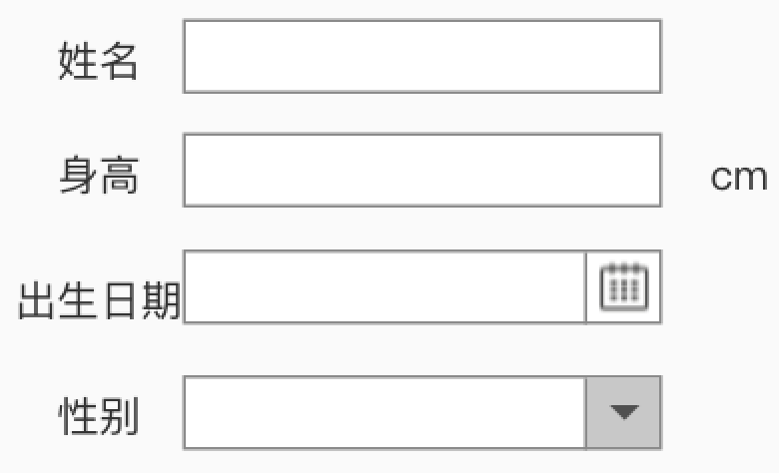
- 数据获取/设置
Client程序可以对某个数据条目的值进行设置。例如Module->SetValue（条目，值）的形式。调用完成后，当前界面上输入框的值随之变化。
Client可以获取当前用户输入的条目值。例如Module->GetValue（条目）的形式，可以获取到该条目对应输入框当前的值。
- 数据关联计算
不同的录入项目之间有关联关系。例如身份证号码中确定了出生日期、身高与体重信息决定了BMI指数、年龄和身高决定了身高评价（上等、中等、下等评价）等。
Client程序可以通过某种方式向Module设置这类关联关系。一旦设置完成后，当用户在录入界面上进行输入时，根据关联关系，其他对应的项的值将会自动发生变化。

- 要求
- 通过框图加数据描述的方式，说明Module的设计方式。需要描述到类及类的接口一级，对于关键性操作给出伪码。
- 设计方案中重点回答以下几个问题。
  - 输入条目的设置信息在Module类如何存储
  - 如何从输入条目的设置信息生成UI界面？
  - 以后界面方式发生变化如何支持？例如输入界面改成表格形式
  - 界面输入框中的值，与Client读取/设置的数据值之间如何操作？
  - 关联计算如何实现？

